Алексеева Оля 4 класс

1 февраля мы юные краеведы: Алексеева Оля, Розинкевич Валя и Осипов Рома с руководителем Г.М. Райсвих ходили на экскурсию в селе Ивановка на улицу Партизанскую. Узнали, почему называют так эту улицу от Осиповой Антанины Ивановны. Она нам рассказала, что во время войны на месте где стоит дом Андреева П.А. белогвардейцы казнили 7 партизан. Отрубили им головы, и они без голов пробежали до самой церкви и там упали. Раньше там стал памятник. Улица состояла из 300 домов, после того как белогвардейцы сожгли деревню осталось 100 домов. Нас потряс этот рассказ и жестокость по отношению к людям.

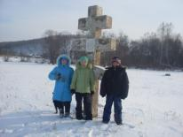

Юные краеведы.
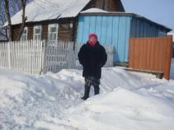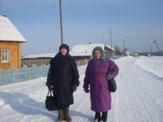
Нам готовы дать интервью.
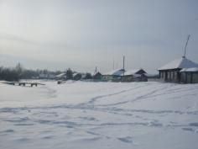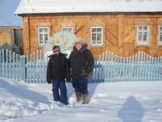
Улица Партизанская. В этом доме нас обогрели и напоили чаем.

